

Universidad Nacional Autónoma de México

Facultad de Ingeniería

Laboratorio de Bases de Datos

Práctica 10

OPERADORES SQL, JOINS

Semestre 2019-1

Integrantes:

Valderrama Navarro Armando
Introducción
Durante el desarrollo de esta practica se retomaran términos importantes de las consultas vistas en la clase de teoría, como lo son el join dentro de una sentencia select.

Objetivos

Entender y reafirmar los conceptos aprendidos en clase, asociados con el diseño de sentencias SQL tipo SELECT aplicadas en la explotación de
datos para un caso de estudio, iniciando desde el proceso de diseño, implementación, hasta la recuperación de los datos. El enfoque de esta práctica
comprende 2 principales conceptos: Operadores SQL y uso de los distintos tipos de Joins.

Practica complementaria.
C1.
--@Autor(es): Valderrama Navarro Armando
--@Fecha creación: 08/11/2018
--@Descripción: Creacion de usuarios

prompt Proporcionar el password del usuario sys:
connect sys as sysdba

prompt 1.- Creando el usario avn_p1001_subastas
create user avn_p1001_subastas identified by 123
quota unlimited on users;

prompt 2.- Asignando privelegios necesarios.
grant create session, create table, create view, create synonym, create sequence, create trigger, create procedure to avn_p1001_subastas;

prompt 3.- Conectando con el usuario avn_p1001_subastas...
connect avn_p1001_subastas

prompt 3.- Creacion del modelo fisico de la base de datos.
@@s-02-ddl.sql
@@s-03-carga-inicial.sql

C2.
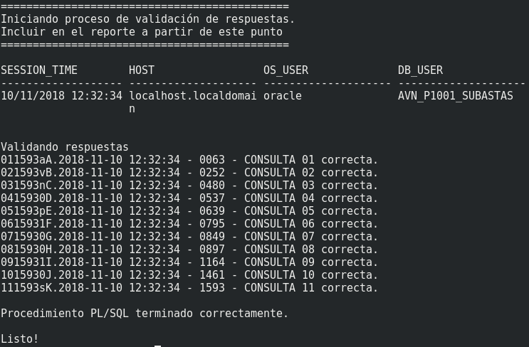
C3.
1.
create table consulta_1 as
select a.nombre, a.clave_articulo, sa.clave
from articulo a, articulo_famoso af, status_articulo sa
where a.articulo_id=af.articulo_id
and a.status_articulo_id=sa.status_articulo_id
and lower(af.nombre_completo)='william harvey';

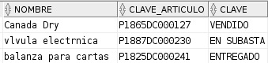
2.
create table consulta_2 as
select articulo_id, nombre, a.clave_articulo
from articulo a
join status_articulo sa
using (status_articulo_id)
join articulo_donado ad
using(articulo_id)
join pais p
using(pais_id)
where p.descripcion='BELGICA' and sa.clave='ENTREGADO';

3.
create table consulta_3 as
select articulo_id, a.nombre, a.precio_inicial, sv.precio_venta, a.tipo_articulo,
s.nombre as subasta_nombre, s.fecha_inicio
from articulo a
natural join subasta_venta sv
join cliente c
using (cliente_id)
join subasta s
using(subasta_id)
where upper(c.nombre)='MARICELA'
and upper(c.apellido_paterno)='PAEZ'
and upper(c.apellido_materno)='MARTINEZ'
and (s.fecha_inicio>=to_date('01/01/2010','DD/MM/YYYY')
and s.fecha_fin<=to_date('31/12/2010','DD/MM/YYYY'));

4.
create table consulta_4 as
select c.cliente_id, c.nombre, c.apellido_paterno, c.apellido_materno,
tc.numero_tarjeta, tc.tipo_tarjeta, tc.anio_vigencia, tc.mes_vigencia
from cliente c, tarjeta_cliente tc
where c.cliente_id=tc.cliente_id
and TO_DATE(mes_vigencia||anio_vigencia,'MM/YY')<='01/11/11';

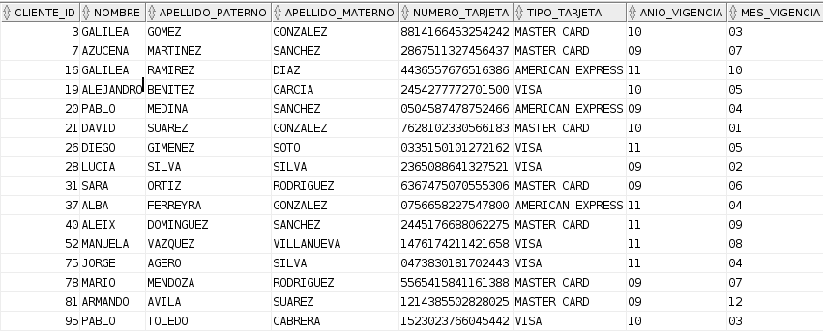
5.
create table consulta_5 as
select a.articulo_id, a.nombre, a.clave_articulo, a.tipo_articulo,
aa.anio_hallazgo, a.precio_inicial, sv.precio_venta
from articulo a
join articulo_arqueologico aa
on a.articulo_id=aa.articulo_id
left outer join subasta_venta sv
on a.articulo_id=sv.articulo_id
where a.precio_inicial>800000;

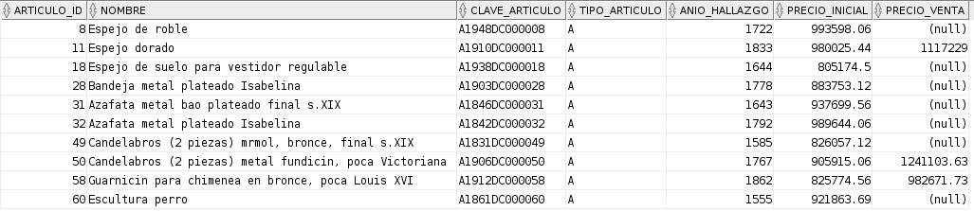
6.
create table consulta_6 as
select c.nombre, c.apellido_paterno, c.apellido_materno,
c.email, c.ocupacion, tc.tipo_tarjeta
from cliente c, tarjeta_cliente tc
where c.cliente_id=tc.cliente_id(+)
and c.ocupacion='ABOGADO';
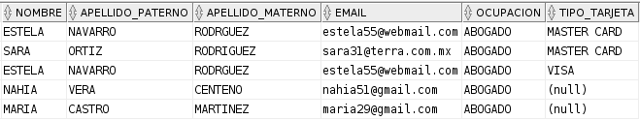
7.
create table consulta_7 as
select articulo_id, nombre, clave_articulo, precio_inicial, status_articulo_id
from articulo
where precio_inicial>900000
minus
select articulo_id, nombre, clave_articulo, precio_inicial, status_articulo_id
from articulo
where status_articulo_id=2
minus
select articulo_id, nombre, clave_articulo, precio_inicial, status_articulo_id
from articulo
where status_articulo_id=3
minus
select articulo_id, nombre, clave_articulo, precio_inicial, status_articulo_id
from articulo
where status_articulo_id=4;

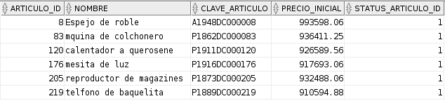
8.
create table consulta_8 as
select a.articulo_id, a.clave_articulo, a.nombre, a.status_articulo_id, aa.anio_hallazgo, to_char(sysdate,'YYYY')-(aa.anio_hallazgo) as antiguedad
from articulo a, articulo_arqueologico aa
where a.articulo_id=aa.articulo_id
and to_char(sysdate,'YYYY')-(aa.anio_hallazgo)>150
and a.status_articulo_id=1;

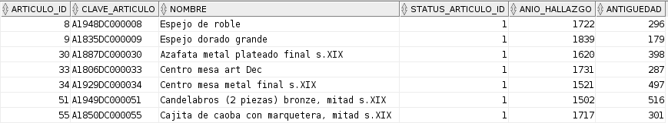
9.
create table consulta_9 as
select a.nombre, a.tipo_articulo
from articulo a, status_articulo sa
where (lower(a.descripcion) like '%colonial%'
or lower(a.nombre) like '%colonial%')
and sa.clave='EN SUBASTA';

10.
create table consulta_10 as
select fc.fecha_factura, tc.numero_tarjeta, c.nombre, c.apellido_paterno,
c.apellido_materno, sv.precio_venta, a.precio_inicial,
sv.precio_venta-a.precio_inicial as diferencia, a.nombre as nombre_subasta,
a.clave_articulo,
a.tipo_articulo, af.nombre_completo, aa.anio_hallazgo, p.clave
from tarjeta_cliente tc
join factura_cliente fc
on tc.tarjeta_cliente_id=fc.tarjeta_cliente_id
join cliente c
on tc.cliente_id=c.cliente_id
join subasta_venta sv
on c.cliente_id=sv.cliente_id
join articulo a
on sv.articulo_id=a.articulo_id
left outer join articulo_famoso af
on a.articulo_id=af.articulo_id
left outer join articulo_arqueologico aa
on a.articulo_id=aa.articulo_id
left outer join articulo_donado ad
on a.articulo_id=ad.articulo_id
left outer join pais p
on ad.pais_id=p.pais_id
where tc.numero_tarjeta='5681375824866375';

11.
create table consulta_11 as
select fc.fecha_factura, tc.numero_tarjeta, c.nombre,
c.apellido_paterno, c.apellido_materno, sv.precio_venta,
a.precio_inicial, sv.precio_venta-a.precio_inicial as diferencia,
a.nombre as nombre_subasta, a.clave_articulo,a.tipo_articulo,
af.nombre_completo, aa.anio_hallazgo, p.clave
from tarjeta_cliente tc, factura_cliente fc, cliente c, subasta_venta sv, articulo a, articulo_famoso af, articulo_arqueologico aa, articulo_donado ad, pais p
where tc.tarjeta_cliente_id=fc.tarjeta_cliente_id
and tc.cliente_id=c.cliente_id
and c.cliente_id=sv.cliente_id
and sv.articulo_id=a.articulo_id
and a.articulo_id=af.articulo_id(+)
and a.articulo_id=aa.articulo_id(+)
and a.articulo_id=ad.articulo_id(+)
and ad.pais_id=p.pais_id(+)
and tc.numero_tarjeta='5681375824866375';

Conclusión
Se cumplió con los objetivos establecidos al principio de la practica.
Se logro poner en practica la creación de querys utilizando sintaxis sql estándar, asi como operadores de sql y join para la obtención de datos que involucran a mas de una tabla.

Bibliografía

Ing. Jorge A. Rodríguez Campos. Tema 9 Lenguaje de Consulta de Datos (DQL).

